จีน ซีอาน 6 วัน 5 คืน ซุปตาร์...ซีอาน ลั่วหยาง เปิดตำนานจักรพรรดิ ท่องอารยธรรมพันปี
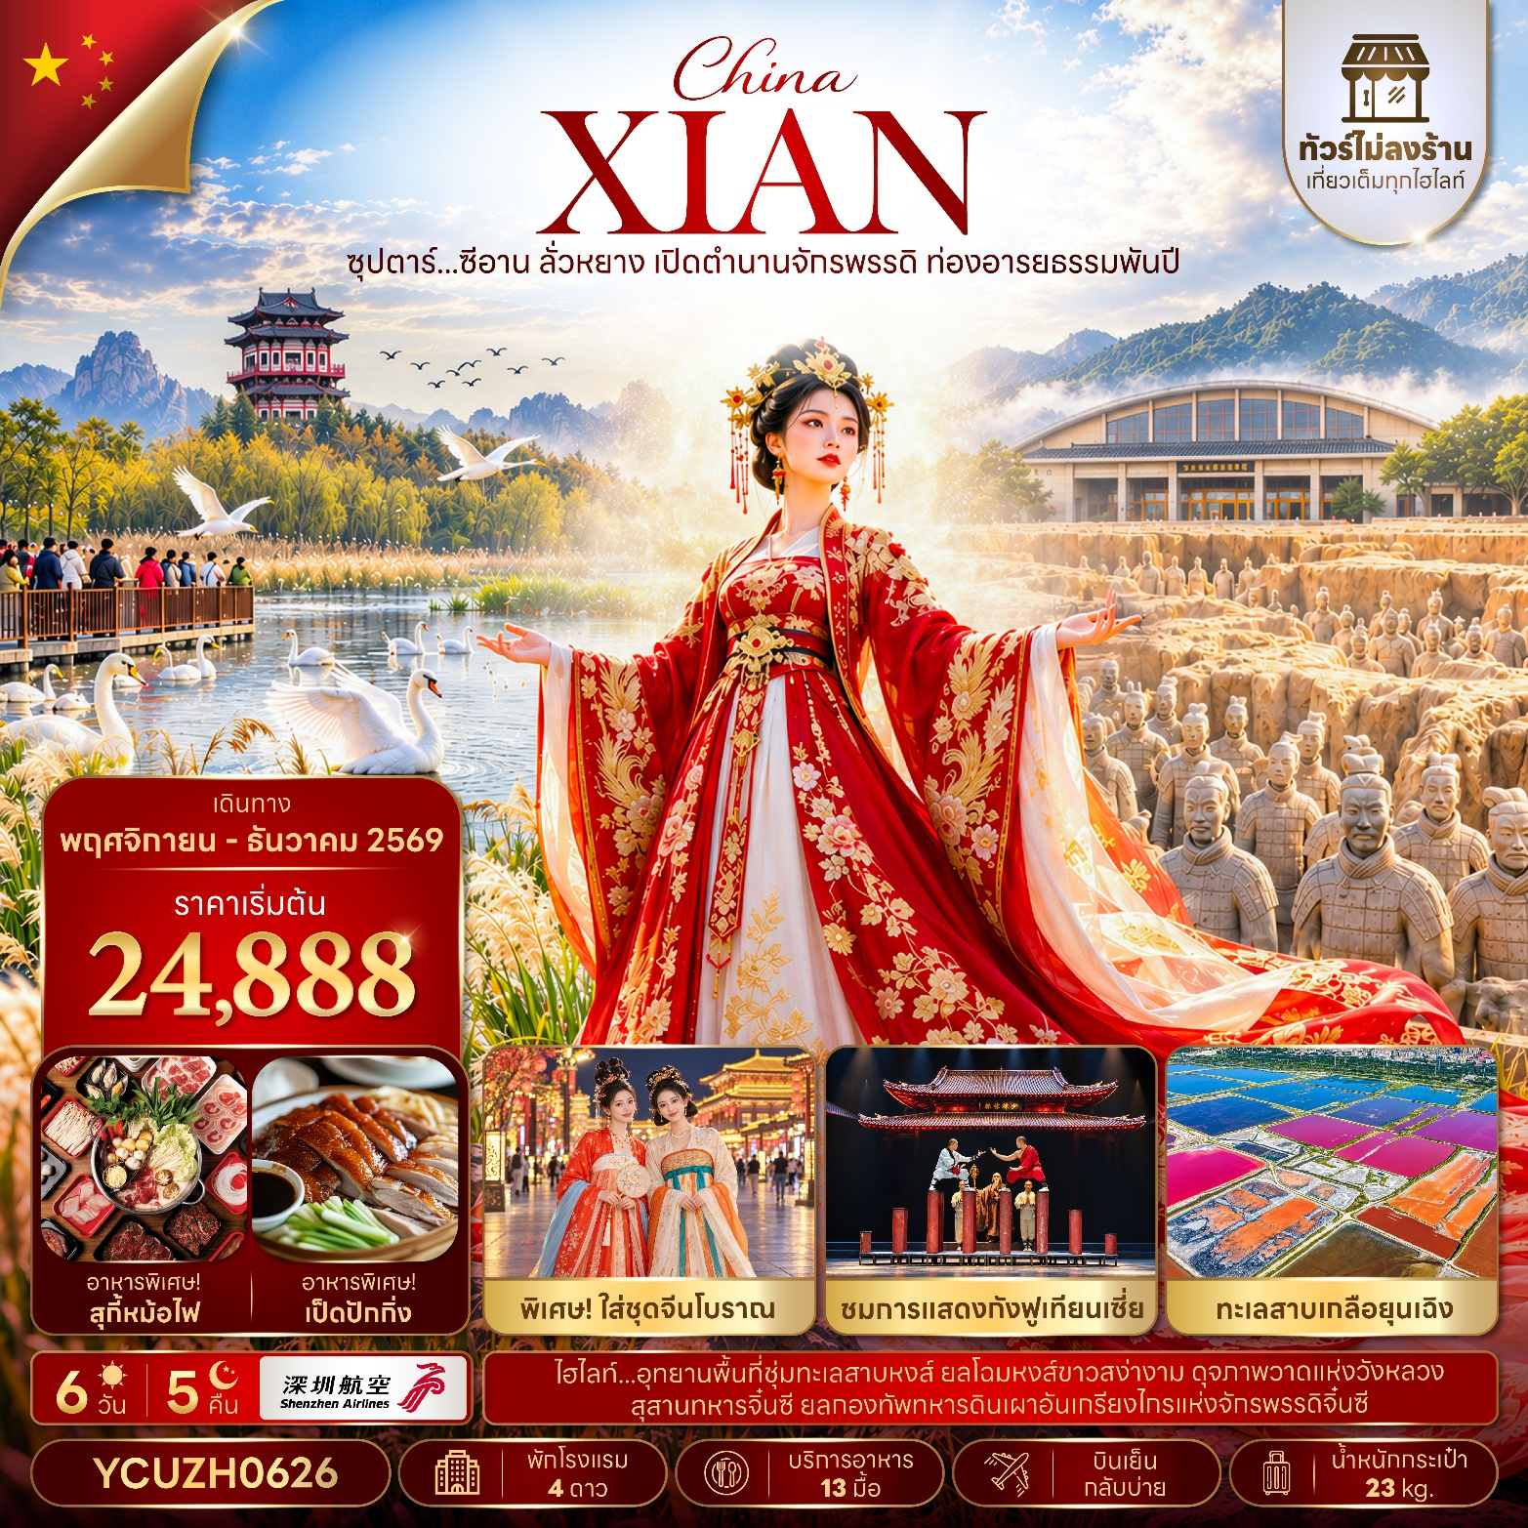
กำหนดการเดินทาง เดือนพฤศจิกายน - ธันวาคม 2569
- อุทยานพื้นที่ชุ่มน้ำทะเลสาบหงส์ ยลโฉมหงส์ขาวสง่างาม ดุจภาพวาดแห่งวังหลวง
- สุสานทหารจิ๋นซี ยลกองทัพทหารดินเผาอันทรงเกรียงไกรแห่งจักรพรรดิจิ๋นซี
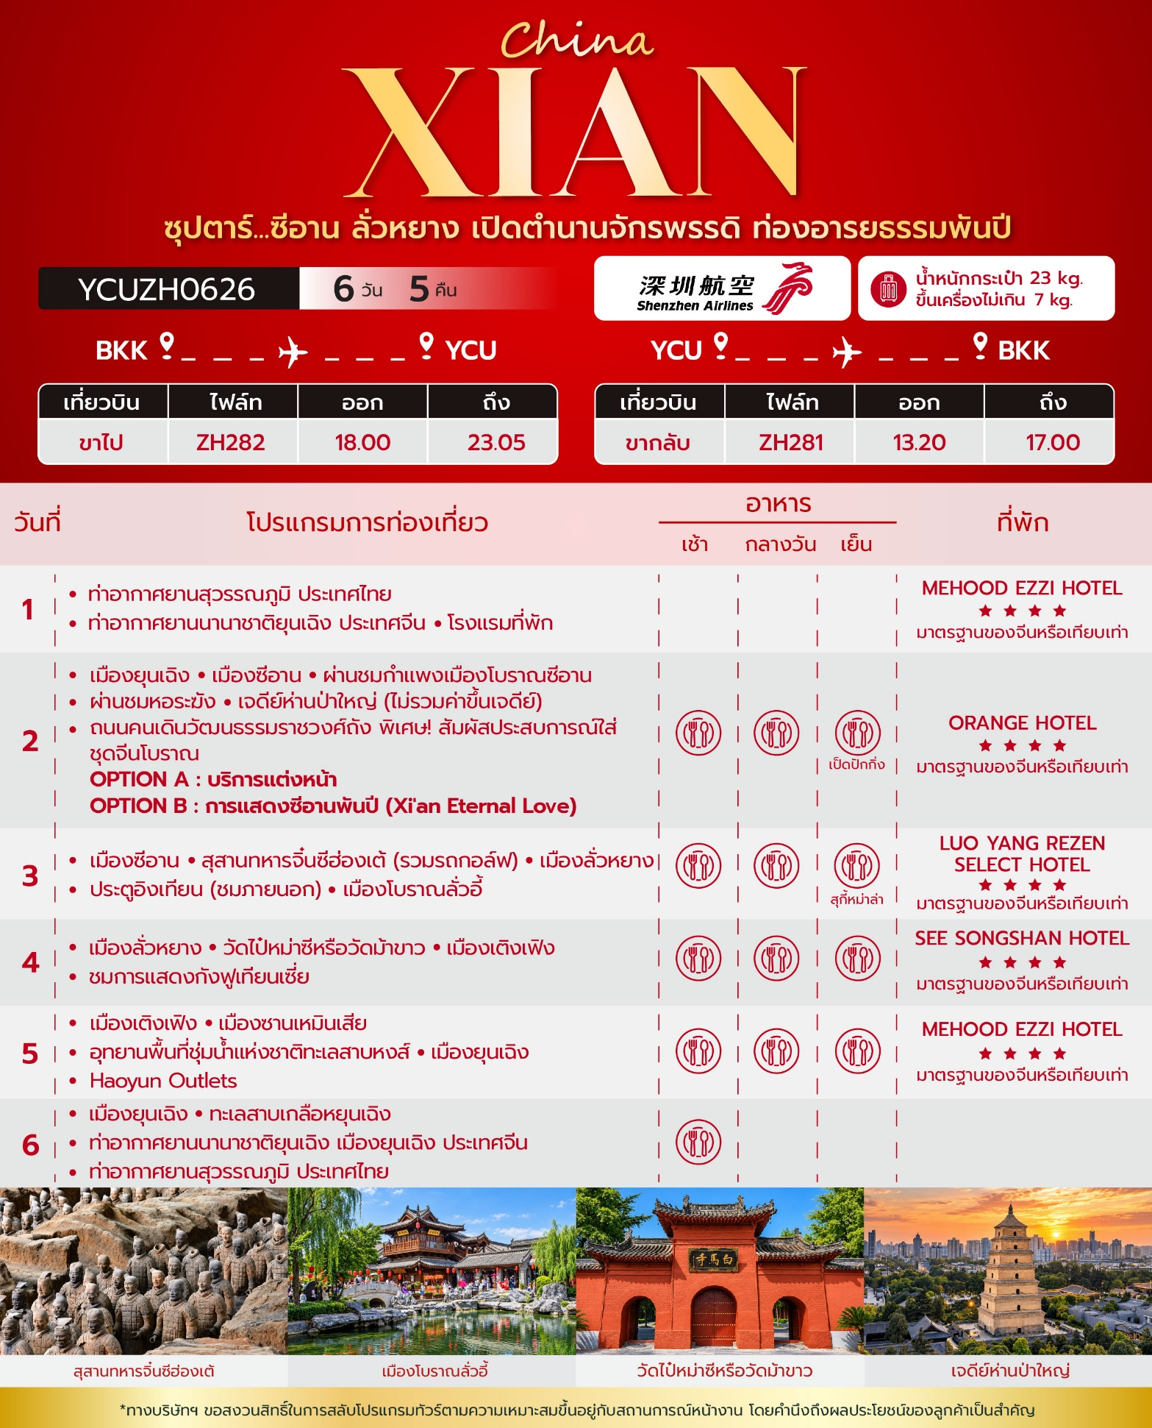
วันเดินทาง | ราคาผู้ใหญ่ / ราคาเด็ก | ราคาทัวร์ไม่รวม ตั๋วเครื่องบิน | พักเดี่ยว
14 – 19 พฤศจิกายน 2569 | 24,888 | 19,888 | 6,000
19 – 24 พฤศจิกายน 2569 | 25,888 | 20,888 | 6,000
21 – 26 พฤศจิกายน 2569 | 25,888 | 20,888 | 6,000
26 พฤศจิกายน – 01 ธันวาคม 2569 | 25,888 | 20,888 | 6,000
28 พฤศจิกายน – 03 ธันวาคม 2569 | 25,888 | 20,888 | 6,000
03 – 08 ธันวาคม 2569  วันพ่อแห่งชาติ และวันหยุดชดเชยวันพ่อแห่งชาติ | 26,888 | 21,888 | 6,000
05 – 10 ธันวาคม 2569  วันพ่อห่งชาติ วันหยุดชดเชยวันพ่อแห่งชาติ  และวันรัฐธรรมนูญ | 26,888 | 21,888 | 6,000
10 – 15 ธันวาคม 2569  วันรัฐธรรมนูญ | 26,888 | 21,888 | 6,000
12 – 17 ธันวาคม 2569 | 25,888 | 20,888 | 6,000
17 – 22 ธันวาคม 2569 | 25,888 | 20,888 | 6,000
19 – 24 ธันวาคม 2569 | 26,888 | 21,888 | 6,000
24 – 29 ธันวาคม 2569 | 26,888 | 21,888 | 6,000
26 – 31 ธันวาคม 2569  วันสิ้นปี | 27,888 | 22,888 | 6,000
31 ธันวาคม 2569 – 05 มกราคม 2570  วันสิ้นปี และวันขึ้นปีใหม่ | 28,888 | 23,888 | 6,000
ราคาไม่รวมค่าทิปมัคคุเทศก์ท้องถิ่น คนขับรถท้องถิ่น
ตามธรรมเนียม ท่านละ 2,000 บาท/ท่าน/ทริป (ยกเว้นเด็กต่ำกว่า 2 ขวบ)
สำหรับหัวหน้าทัวร์จากเมืองไทย (ตามความพึงพอใจในการบริการ)
ราคาเด็กอายุต่ำกว่า 2 ปี (INFANT) ราคา 5,000 บาท / ท่าน
"อัตราภาษีน้ำมันและสนามบิน ณ วันที่ 27 ต.ค. 2569 (อาจมีการเปลี่ยนแปลงตามประกาศสายการบิน)"

สำคัญโปรดอ่าน
- กรุณาทำการจอง พร้อมชำระเงินมัดจำ ท่านละ 10,000 บาท/ท่าน และชำระส่วนที่เหลือ 30 วัน ก่อนการเดินทาง กรณีวันเดินทางน้อยกว่า 30 วัน หรือ ราคาทัวร์พิเศษต้องชำระค่าทัวร์เต็มจำนวน 100% เท่านั้น
- อัตราค่าบริการนี้ จำเป็นต้องมีผู้เดินทาง จำนวน 10 ท่าน ขึ้นไป ในแต่ละคณะ กรณีที่มีผู้เดินทางไม่ถึงตามจำนวนที่กำหนด ทางบริษัทฯ ขอสงวนสิทธิ์ในการเลื่อนการเดินทาง หรือเปลี่ยนแปลงอัตราค่าบริการ (ปรับราคาเพิ่มขึ้น เพื่อให้คณะได้ออกเดินทาง ตามความต้องการ)
- ท่านที่ต้องออกบัตรโดยสารภายในประเทศ (ตั๋วเครื่องบิน, รถทัวร์, รถไฟ) กรุณาสอบถามที่เจ้าหน้าที่ทุกครั้งก่อนทำการออกบัตรโดยสาร เนื่องจากสายการบินอาจมีการปรับเปลี่ยนไฟล์ท หรือ เวลาบิน โดยไม่แจ้งให้ทราบล่วงหน้า และการแนะนำจากเจ้าหน้าที่เป็นเพียงการแนะนำเท่านั้น
- ในกรณีที่ภาครัฐทั้งไทย และประเทศปลายทางมีข้อกำหนดในการกักตัว หรือ การตรวจหาเชื้อโควิด-19 ทุกประเภท ผู้เดินทางต้องรับผิดชอบค่าใช้จ่ายส่วนนี้ด้วยตัวท่านเอง (ไม่รวมอยู่ในรายการทัวร์)
- เงื่อนไขกรมธรรม์เป็นไปตามเงื่อนไขของบริษัทฯประกันเป็นผู้พิจารณา
- ของสมนาคุณไม่สามารถเปลี่ยนแปลงเป็นส่วนลดหรือเงินสดได้
- นโยบายการให้บริการของสายการบินอาจมีการเปลี่ยนแปลง เช่น งดเสิร์ฟอาหารโดยไม่แจ้งล่วงหน้า และ หรือ บริการอื่นๆ

วันแรก ท่าอากาศยานสุวรรณภูมิ ประเทศไทย – ท่าอากาศยานนานาชาติยุนเฉิง ประเทศจีน – โรงแรมที่พัก

15.00 น. สมาชิกทุกท่านพร้อมกัน ณ ท่าอากาศยานสุวรรณภูมิ ประเทศไทย ชั้น 4 เคาน์เตอร์สายการบิน Shenzhen Airlines (ZH) โดยมีหัวหน้าทัวร์และเจ้าหน้าที่ส่งทัวร์ คอยต้อนรับและแจกเอกสารการเดินทาง จากนั้นนำท่านเช็คอินและโหลดสัมภาระ
18.00 น. ออกเดินทางสู่ เมืองซีอาน ประเทศจีน โดยสายการบิน Shenzhen Airlines (ZH) เที่ยวบินที่ ZH282 (มีอาหารบริการบนเครื่อง)
หมายเหตุ: บริการอาหารบนเครื่องสำหรับสายการบินอาจมีการเปลี่ยนแปลงประเภทอาหาร
หรือยกเลิกการให้บริการได้โดยไม่ต้องแจ้งล่วงหน้า
ทั้งนี้ ขึ้นอยู่กับนโยบายและข้อกำหนดของสายการบิน ณ วันที่ให้บริการ
ก่อนจะทำการออกตั๋วเครื่องบินภายในประเทศ กรุณาเช็คไฟล์ทบินคอนเฟิร์มกับเจ้าหน้าที่ของบริษัททุกครั้ง
23.05 น. เดินทางถึง ท่าอากาศยานนานาชาติยุนเฉิง ประเทศจีน ประตูเริ่มต้นสู่เส้นทาง “ซุปตาร์...ซีอาน ลั่วหยาง เปิดตำนานจักรพรรดิ ท่องอารยธรรมพันปี” เตรียมสัมผัสมนต์เสน่ห์ของ “เมืองซีอาน” (Xi’an) หรือ “ฉางอาน” ในอดีต ราชธานีอันรุ่งเรืองในสมัยราชวงศ์ฮั่นและราชวงศ์ถัง และจุดเริ่มต้นสำคัญของเส้นทางสายไหมที่เชื่อมโยงการค้า ศิลปวัฒนธรรม และอารยธรรมระหว่างโลกตะวันออกกับตะวันตก พร้อมย้อนรอยความยิ่งใหญ่ของนครประวัติศาสตร์ที่เคยเป็นศูนย์กลางแห่งอำนาจและความเจริญรุ่งเรืองของจีน หลังผ่านพิธีการตรวจคนเข้าเมืองและรับสัมภาระเรียบร้อยแล้ว นำท่านเดินทางเข้าสู่โรงแรมที่พักในเมืองยุนเฉิง เพื่อพักผ่อนเตรียมพร้อมสำหรับการท่องเที่ยวในวันรุ่งขึ้น (เวลาท้องถิ่นจีนเร็วกว่าเวลาประเทศไทย 1 ชั่วโมง)
จากนั้นนำท่านเดินทางสู่ โรงแรมที่พัก
ที่พัก MEHOOD EZZI HOTEL ระดับ 4 ดาวมาตรฐานจีน หรือเทียบเท่า

วันที่สอง เมืองยุนเฉิง – เมืองซีอาน – ผ่านชมกำแพงเมืองโบราณซีอาน – ผ่านชมจตุรัสหอระฆัง – เจดีย์ห่านป่าใหญ่
(ไม่รวมค่าขึ้นเจดีย์) – ถนนคนเดินวัฒนธรรมราชวงศ์ถัง พิเศษ! สัมผัสประสบการณ์ใส่ชุดจีนโบราณ
OPTION A : บริการแต่งหน้าและทำผม
OPTION B : การแสดงซีอานพันปี (Xi'an Eternal Love)

เช้า บริการอาหารเช้า ณ ห้องอาหารของโรงแรม
นำท่านเดินทางสู่ เมืองซีอาน (XI’AN) เมืองเอกของมณฑลส่านซี ตั้งอยู่บริเวณที่ราบกวนจง โดยมีเทือกเขาฉินหลิ่งทอดตัวอยู่ทางทิศใต้ เมืองแห่งนี้โดดเด่นด้วยทัศนียภาพของกำแพงเมืองและหอประตูโบราณที่ตั้งเคียงคู่กับอาคารสมัยใหม่ ถนนสายต่าง ๆ เชื่อมผ่านย่านประวัติศาสตร์ แหล่งการค้า และร้านอาหารพื้นเมือง สะท้อนเสน่ห์ของซีอานที่ยังคงรักษาเอกลักษณ์ทางวัฒนธรรมไว้ท่ามกลางการเติบโตของเมือง พร้อมให้ท่านสัมผัสบรรยากาศอันมีชีวิตชีวาของผู้คนและวิถีชีวิตในนครเก่าแก่แห่งนี้ (ใช้เวลาเดินทางประมาณ 3 ชั่วโมง 30 นาที)
กลางวัน บริการอาหารกลางวัน ณ ภัตตาคารอาหารพื้นเมือง
บ่าย นำท่านผ่านชม กำแพงเมืองโบราณซีอาน (Xi'an City Wall) หนึ่งในกำแพงเมืองขนาดใหญ่ที่ได้รับการอนุรักษ์ไว้อย่างสมบูรณ์ที่สุดของจีน สร้างขึ้นในคริสต์ศตวรรษที่ 14 สมัยจักรพรรดิหงหวู่ หรือจูหยวนจาง แห่งราชวงศ์หมิง มีความยาวโดยรอบประมาณ 13.7 กิโลเมตร พร้อมหอประตู ป้อมปราการ และเชิงเทินที่สะท้อนแนวคิด “ความสมบูรณ์ของสถาปัตยกรรมเชิงเทินของระบบสังคมศักดินา” แม้ผ่านการบูรณะหลายครั้ง แต่ยังคงความแข็งแกร่งและสง่างาม เป็นมรดกทางสถาปัตยกรรมที่บอกเล่าเรื่องราวแห่งยุคจักรพรรดิ ปัจจุบันกำแพงแห่งนี้ยังคงเป็นเส้นแบ่งระหว่างย่านเมืองเก่ากับความเจริญสมัยใหม่ (ผ่านชมเท่านั้น)
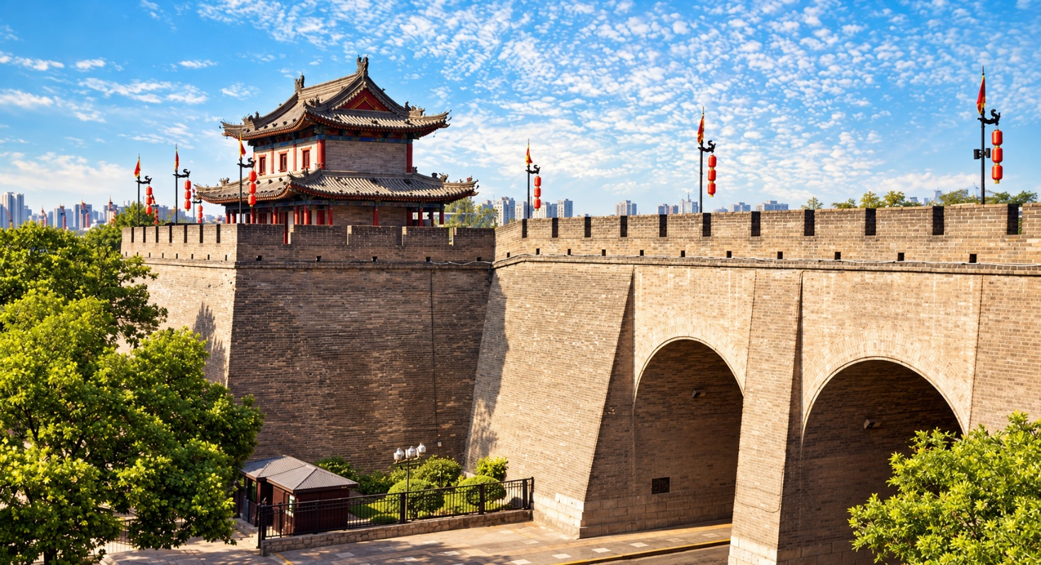
นำท่านผ่านชม จัตุรัสหอระฆังซีอาน (Xi’an Bell Tower Square) ย่านสำคัญใจกลางเมืองที่อบอวลด้วยกลิ่นอายของนครโบราณ โดดเด่นด้วยหอระฆังอันสง่างาม สร้างขึ้นในปี ค.ศ. 1384 สมัยจักรพรรดิหงหวู่แห่งราชวงศ์หมิง ตัวอาคารตั้งอยู่บนฐานอิฐสูง ประดับด้วยหลังคาซ้อนชั้น กระเบื้องเคลือบสีเขียว และรายละเอียดสีแดงทองตามแบบสถาปัตยกรรมจีน ในอดีตเสียงระฆังยามเช้าเป็นสัญญาณบอกเวลาเริ่มต้นวันของชาวเมือง ปัจจุบันบริเวณโดยรอบเป็นย่านการค้าที่คึกคัก รายล้อมด้วยร้านค้าและอาคารสมัยใหม่ เผยให้เห็นภาพของมรดกแห่งยุคจักรพรรดิที่ยังคงอยู่เคียงคู่กับวิถีชีวิตของผู้คนในซีอาน (ผ่านชมเท่านั้น)
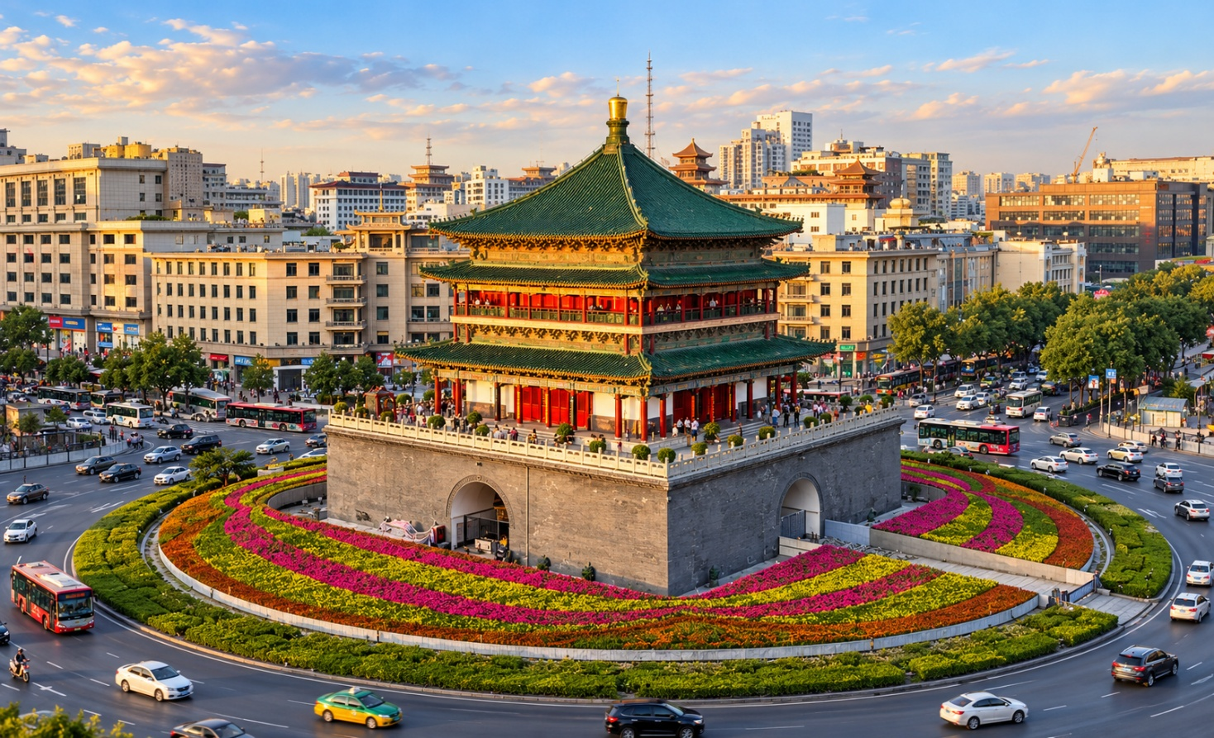
นำท่านเดินทางสู่ เจดีย์ห่านป่าใหญ่ (Giant Wild Goose Pagoda) ภายใน “วัดต้าฉือเอิน” หนึ่งในสัญลักษณ์สำคัญของเมืองซีอาน สร้างขึ้นครั้งแรกในปี ค.ศ. 652 สมัยราชวงศ์ถัง เพื่อเก็บรักษาพระคัมภีร์และพระพุทธรูปที่พระถังซัมจั๋งอัญเชิญกลับมาจากอินเดีย ชื่นชมองค์เจดีย์อิฐทรงสี่เหลี่ยมเจ็ดชั้นที่ตั้งตระหง่านอย่างสง่างาม สะท้อนความรุ่งเรืองของพระพุทธศาสนาในยุคฉางอาน โดยเจดีย์แห่งนี้ได้รับการขึ้นทะเบียนเป็น ส่วนหนึ่งของมรดกโลก “เส้นทางสายไหม: เครือข่ายเส้นทางฉางอาน–เทียนซาน” โดยองค์การยูเนสโก ในปี ค.ศ. 2014 ยืนยันคุณค่าในฐานะมรดกแห่งการแลกเปลี่ยนศาสนาและวัฒนธรรมระหว่างตะวันออกกับตะวันตก (รวมค่าเข้าวัดต้าฉือเอินเท่านั้น ไม่รวมค่าขึ้นเจดีย์)
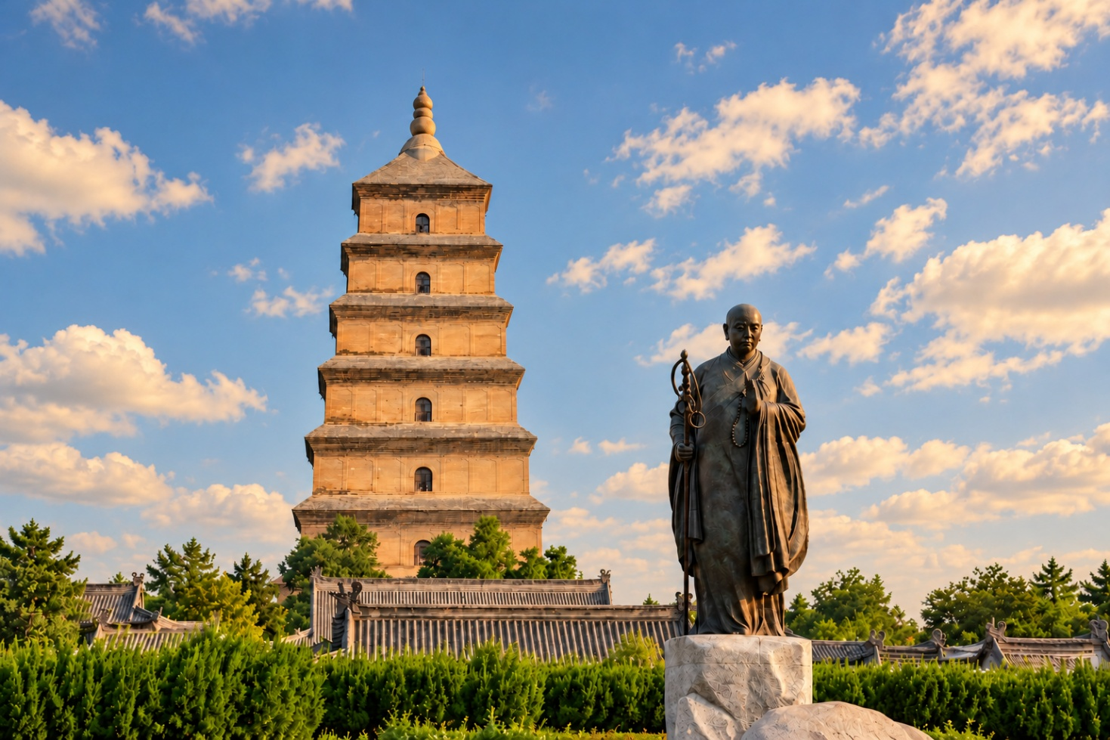
เย็น บริการอาหารเย็น ณ ภัตตาคาร (เมนูพิเศษ : เป็ดปักกิ่ง)
นำท่านเดินทางสู่ ถนนคนเดินวัฒนธรรมราชวงศ์ถัง (Grand Tang Ever Bright City) ย่านท่องเที่ยวยามค่ำคืนที่ถ่ายทอดความรุ่งเรืองของนครฉางอานในยุคราชวงศ์ถัง ผ่านอาคารสถาปัตยกรรมจีน ประติมากรรม และลวดลายตกแต่งที่สะท้อนศิลปวัฒนธรรมแห่งราชสำนัก เมื่อแสงไฟสีทองส่องสว่างตลอดแนวถนน บรรยากาศโดยรอบยิ่งงดงามราวกับได้ย้อนเวลากลับสู่มหานครอันคึกคักในอดีต ให้ท่านเพลิดเพลินกับการเดินชมร้านค้าและเลือกเก็บภาพตามมุมสวยต่าง ๆ
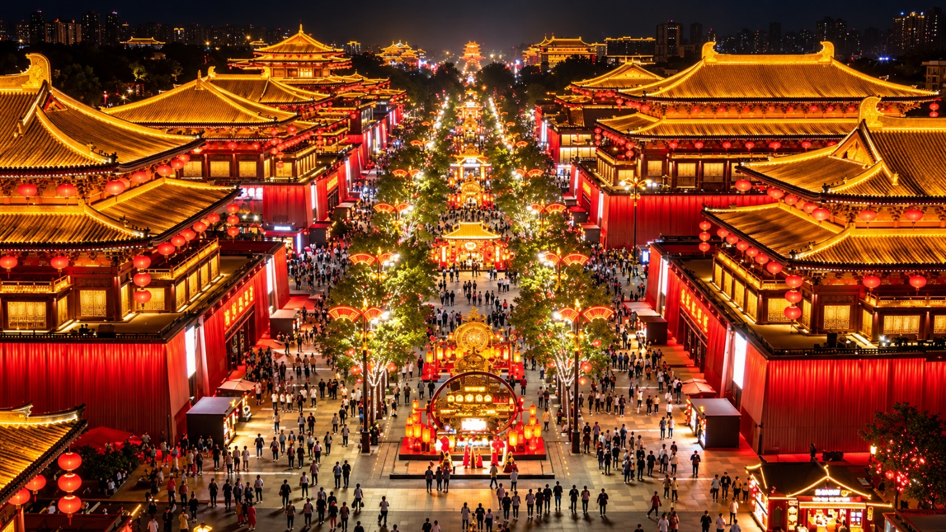
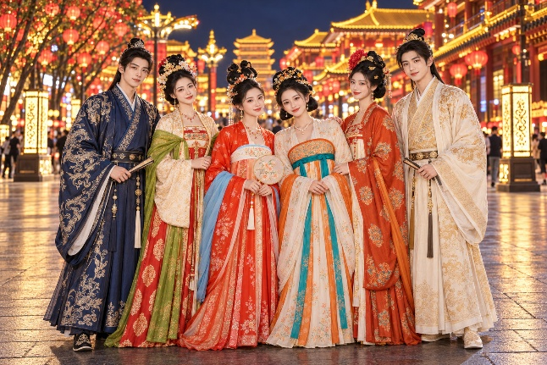
พิเศษ! สัมผัสประสบการณ์แต่งชุดจีนโบราณ เติมสีสันให้การเดินทางด้วยการสวมอาภรณ์พลิ้วไหวและลวดลายอันประณีต ให้ท่านเลือกชุดในสไตล์ที่ชื่นชอบ ก่อนออกเดินเล่นท่ามกลางแสงไฟสีทองและอาคารสถาปัตยกรรมจีนอันงดงามของถนนคนเดินวัฒนธรรมราชวงศ์ถัง ราวกับได้เป็นส่วนหนึ่งของนครฉางอานในวันวาน สนุกกับการโพสท่าและเก็บภาพตามมุมสวยต่าง ๆ พร้อมสร้างความทรงจำร่วมกับเพื่อนร่วมเดินทางในบรรยากาศย้อนยุค (รวมค่าเช่าชุดเท่านั้น ไม่รวมค่าแต่งหน้า ทำผม และช่างภาพ)
หมายเหตุ: ราคาทัวร์รวมค่าเช่าชุดจีนโบราณแล้ว แต่ไม่รวมค่าแต่งหน้า ทำผม และช่างภาพ
ท่านสามารถสวมชุดเดินเที่ยวและถ่ายภาพบริเวณถนนคนเดินวัฒนธรรมราชวงศ์ถังได้ โดยต้องนำชุดกลับมาคืนที่ร้านและมาถึงจุดนัดหมายตามเวลาที่ไกด์ท้องถิ่นหรือหัวหน้าทัวร์แจ้ง ซึ่งโดยทั่วไปอยู่ที่เวลาประมาณ 20.00 น.
หากท่านประสงค์อยู่เที่ยวต่อหลังเวลานัดหมาย จะต้องเดินทางกลับโรงแรมด้วยตนเองและรับผิดชอบค่าเดินทางเอง ทั้งนี้ กรุณาประสานงานกับไกด์ท้องถิ่นหรือหัวหน้าทัวร์ล่วงหน้า
ท่านสามารถซื้อทัวร์เสริม (โดยสอบถามรายละเอียดเพิ่มเติมได้ที่ไกด์ท้องถิ่น)
OPTION A!
บริการแต่งหน้าและทำผม (ราคา 160 RMB/ท่าน) (ไม่รวมค่าช่างภาพ)

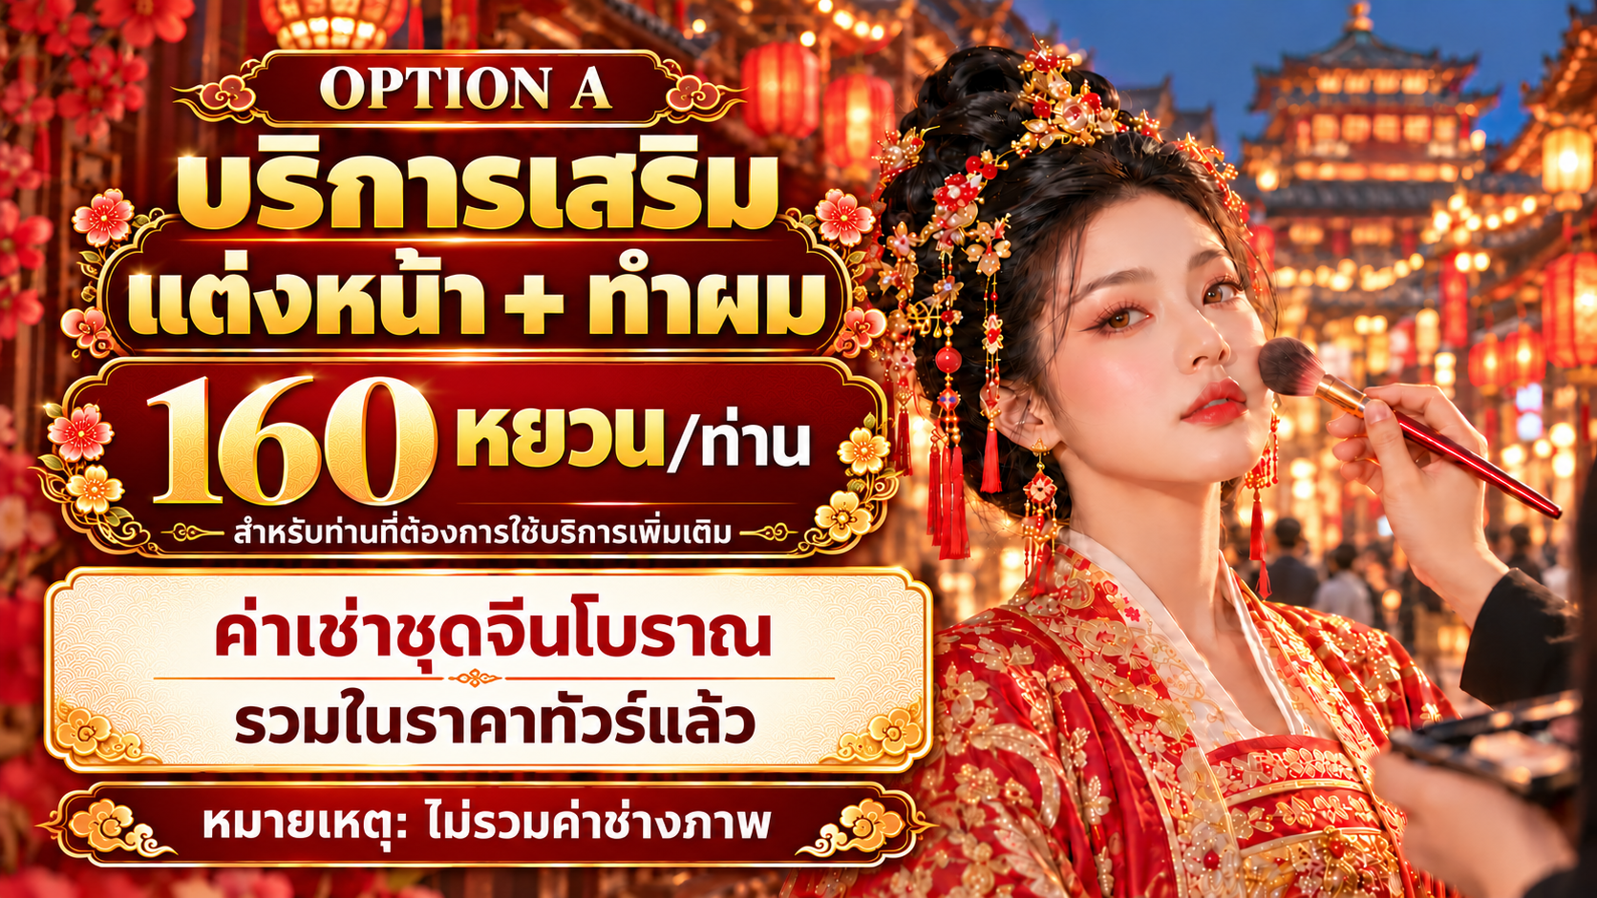

OPTION B!
การแสดงซีอานพันปี (Xi'an Eternal Love) (ราคา 300 RMB/ท่าน)

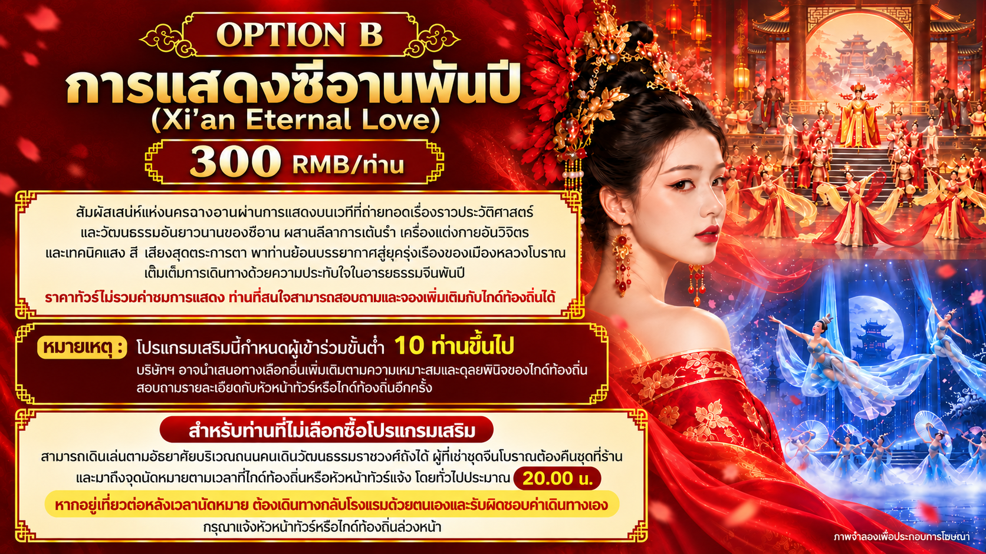

จากนั้นนำท่านเดินทางสู่ โรงแรมที่พัก
ที่พัก ORANGE HOTEL ระดับ 4 ดาวมาตรฐานจีน หรือเทียบเท่า

วันที่สาม เมืองซีอาน – สุสานทหารจิ๋นซี (รวมรถกอล์ฟ) – เมืองลั่วหยาง – ประตูอิงเทียน (ชมภายนอก) –
เมืองโบราณลั่วอี้

เช้า บริการอาหารเช้า ณ ห้องอาหารของโรงแรม
นำท่านยลกองทัพทหารดินเผาอันทรงเกรียงไกรแห่งจักรพรรดิจิ๋นซี ณ สุสานทหารจิ๋นซี (Terracotta Army Museum) กองทัพทหารดินเผาที่สร้างขึ้นเพื่อพิทักษ์ จักรพรรดิจิ๋นซีฮ่องเต้ ผู้รวบรวมแผ่นดินจีนให้เป็นหนึ่งเดียว ในโลกหลังความตาย ตื่นตากับเหล่าทหารขนาดเท่าคนจริงและม้าศึกที่จัดวางเป็นขบวนทัพ โดยทหารแต่ละนายมีใบหน้า ทรงผม และเครื่องแต่งกายแตกต่างกัน สะท้อนความประณีตของช่างโบราณและระเบียบการทหารแห่งราชวงศ์ฉิน แหล่งโบราณคดีแห่งนี้ถูกค้นพบในปี ค.ศ. 1974 หลังซ่อนอยู่ใต้ผืนดินนานกว่า 2,000 ปี และเป็นส่วนหนึ่งของสุสานจักรพรรดิจิ๋นซีฮ่องเต้ที่ได้รับการขึ้นทะเบียนเป็นมรดกโลก (รวมค่าเข้าและรถกอล์ฟ)
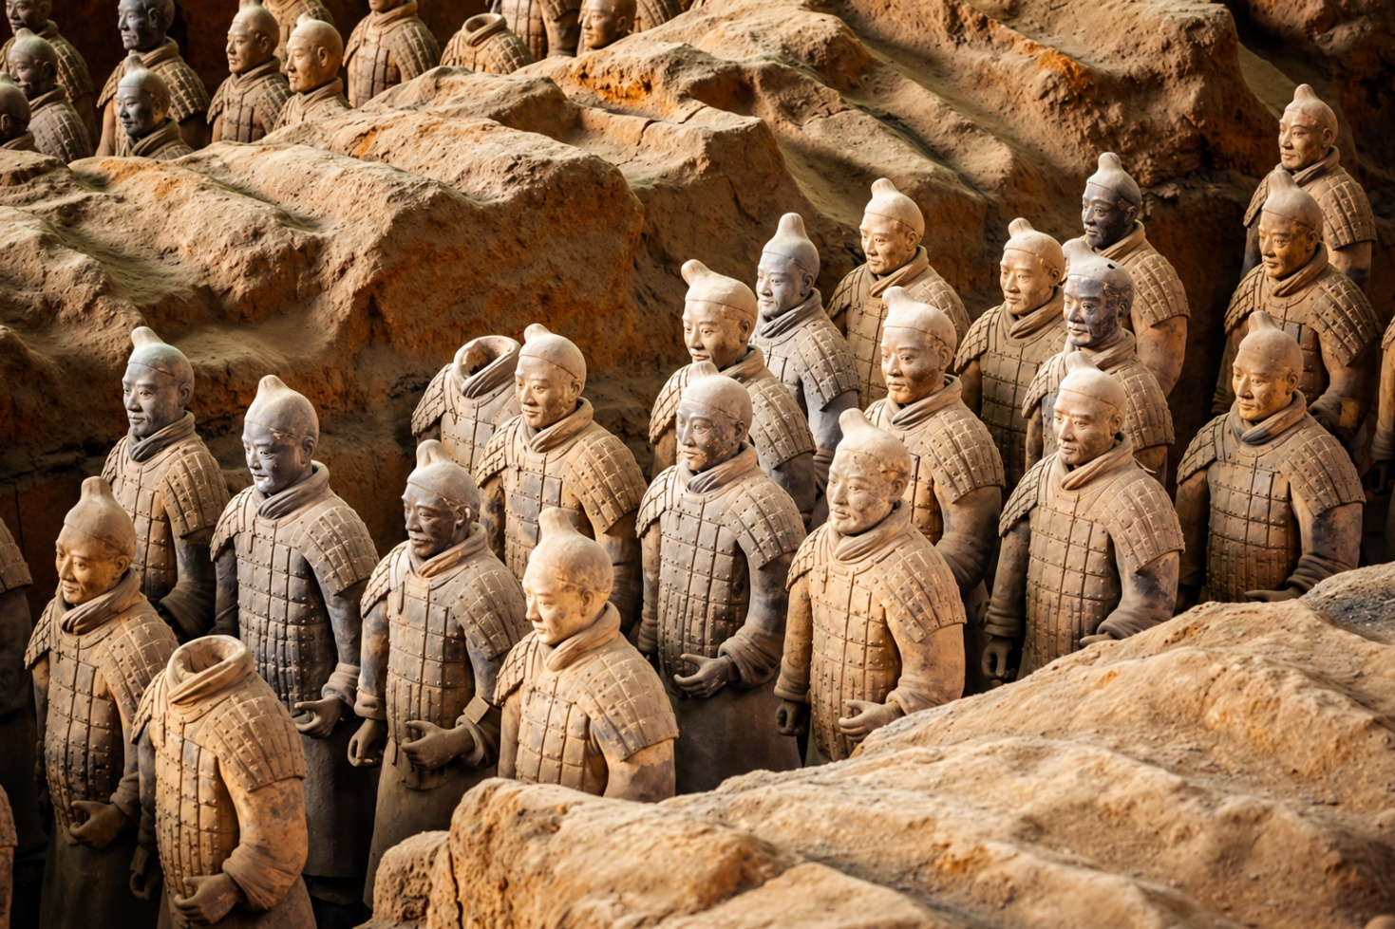
กลางวัน บริการอาหารกลางวัน ณ ภัตตาคารอาหารพื้นเมือง
บ่าย นำท่านเดินทาสู่ เมืองลั่วหยาง (LUOYANG) อดีตราชธานีแห่งราชวงศ์สำคัญของจีน ตั้งอยู่ในมณฑล เหอหนาน เมืองที่เคยเป็นศูนย์กลางการปกครอง ศิลปวัฒนธรรม และพระพุทธศาสนาอันรุ่งเรือง ชื่อเมืองมีความหมายว่า “ด้านเหนือของแม่น้ำลั่ว” ด้วยทำเลที่ตั้งในลุ่มแม่น้ำหวงเหอ ลั่วหยางจึงมีบทบาทสำคัญต่อการก่อร่างอารยธรรมจีน และเป็นหนึ่งในสี่ราชธานีโบราณที่มีชื่อเสียงเคียงคู่กับซีอาน ปักกิ่ง และหนานจิง ดินแดนแห่งนี้เปี่ยมด้วยเรื่องราวของจักรพรรดิและมรดกจากอดีตที่สืบทอดมาหลายพันปี พร้อมให้ท่านสัมผัสเสน่ห์ของเมืองเก่าผ่านสถาปัตยกรรมและบรรยากาศที่ชวนจินตนาการถึงวิถีชีวิตในยุคราชธานี (ใช้เวลาเดินทางประมาณ 4 ชั่วโมง 30 นาที)
นำท่านชม ประตูอิงเทียน (Yingtian Gate) ประตูทางเข้าหลักด้านทิศใต้ของเขตพระราชวังลั่วหยางในสมัยราชวงศ์สุยและถัง สถานที่ประกอบพระราชพิธีสำคัญและต้อนรับราชทูตจากต่างแดน อาคารที่เห็นในปัจจุบันสร้างขึ้นใหม่เพื่อถ่ายทอดความยิ่งใหญ่ของสถาปัตยกรรมราชสำนัก โดดเด่นด้วยหมู่หอสูงและหลังคาซ้อนชั้นอันสง่างาม สะท้อนบารมีแห่งจักรพรรดิและความรุ่งเรืองของนครลั่วหยางในอดีต ให้ท่านเก็บภาพความประทับใจกับอีกหนึ่งแลนด์มาร์กสำคัญของเมือง (ชมภายนอกเท่านั้น)
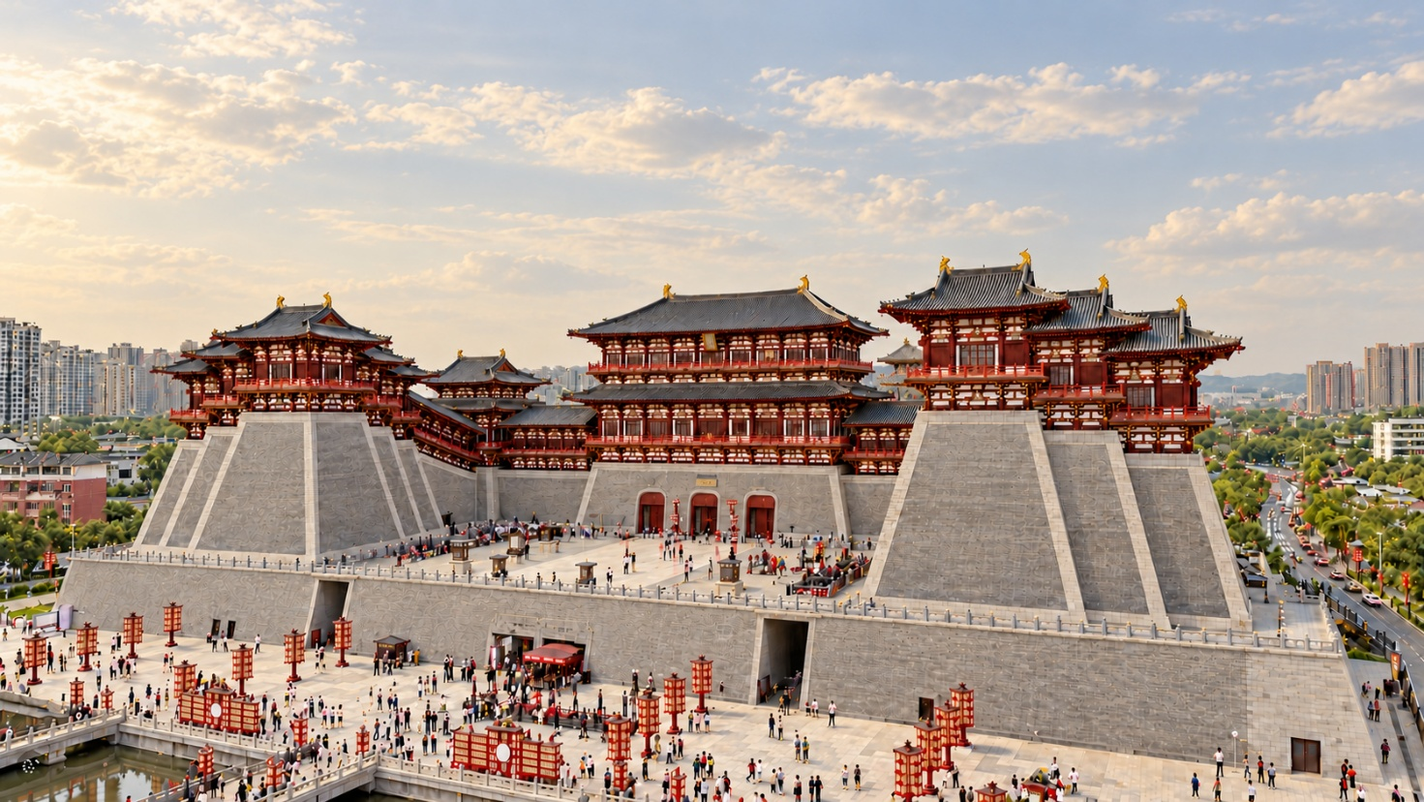
จากนั้นนำท่านเดินทางสู่ เมืองโบราณลั่วอี้ (Luoyi Ancient City) ย่านท่องเที่ยวเชิงวัฒนธรรมในเมืองลั่วหยาง ที่ถ่ายทอดเสน่ห์ของจีนโบราณผ่านอาคารสถาปัตยกรรมแบบดั้งเดิม ตรอกซอกซอย และโคมไฟประดับ โดยมีหอเหวินเฟิงเป็นจุดเด่นของพื้นที่ ให้ท่านเดินเล่นชมบรรยากาศ เลือกซื้อสินค้าพื้นเมือง และลิ้มลองอาหารท้องถิ่นตามอัธยาศัย ท่ามกลางผู้มาเยือนในชุดฮั่นฝูที่ช่วยเติมสีสันให้ย่านแห่งนี้มีชีวิตชีวา ยามค่ำคืน แสงไฟจากอาคารและโคมประดับจะส่องสว่าง สร้างบรรยากาศงดงาม เหมาะแก่การเก็บภาพความประทับใจ ราวกับได้ย้อนเวลากลับไปเดินเล่นในเมืองจีนยุคโบราณ
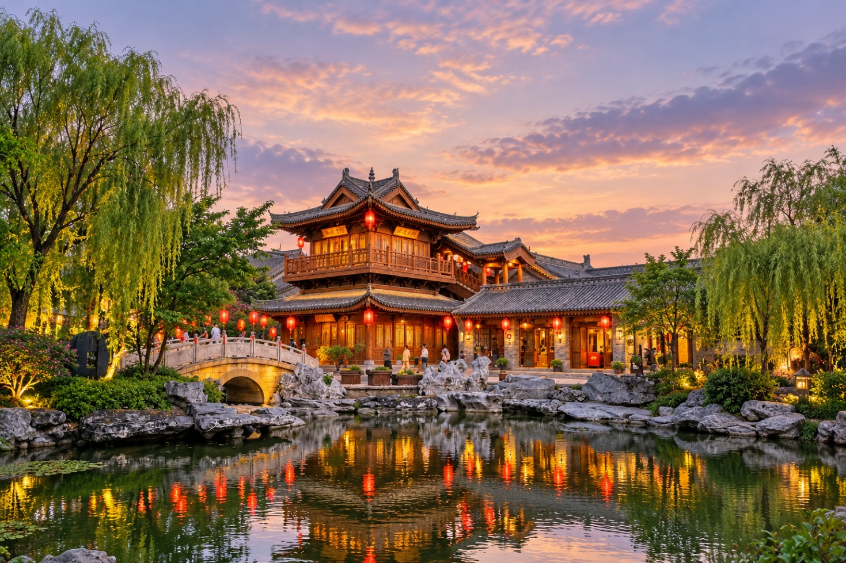
เย็น บริการอาหารเย็น ณ ภัตตาคาร (เมนูพิเศษ : สุกี้หม่าล่า)
ที่พัก LUO YANG REZEN SELECT HOTEL ระดับ 4 ดาวมาตรฐานจีน หรือเทียบเท่า

วันที่สี่ เมืองลั่วหยาง – วัดไป๋หม่าซีหรือวัดม้าขาว – เมืองเติงเฟิง – ชมการแสดงกังฟูเทียนเซี่ย

เช้า บริการอาหารเช้า ณ ห้องอาหารของโรงแรม
นำท่านเดินทางสู่ วัดไป๋หม่าซีหรือวัดม้าขาว (White Horse Temple) วัดที่ได้รับการยกย่องว่าเป็นวัดพุทธแห่งแรกของจีน สร้างขึ้นในปี ค.ศ. 68 สมัยจักรพรรดิฮั่นหมิงตี้แห่งราชวงศ์ฮั่นตะวันออก ชื่อวัดมีที่มาจากเรื่องราวของม้าขาวที่บรรทุกพระคัมภีร์จากอินเดียมายังแผ่นดินจีน จึงนับเป็นสถานที่สำคัญในการวางรากฐานและเผยแผ่พระพุทธศาสนาในจีน ภายในมีวิหารและพระพุทธรูปให้ท่านสักการะ ท่ามกลางบรรยากาศสงบร่มรื่น พร้อมชมความงดงามของสถาปัตยกรรมที่สะท้อนศรัทธาสืบเนื่องมายาวนานเกือบสองพันปี (รวมค่าเข้าวัด)
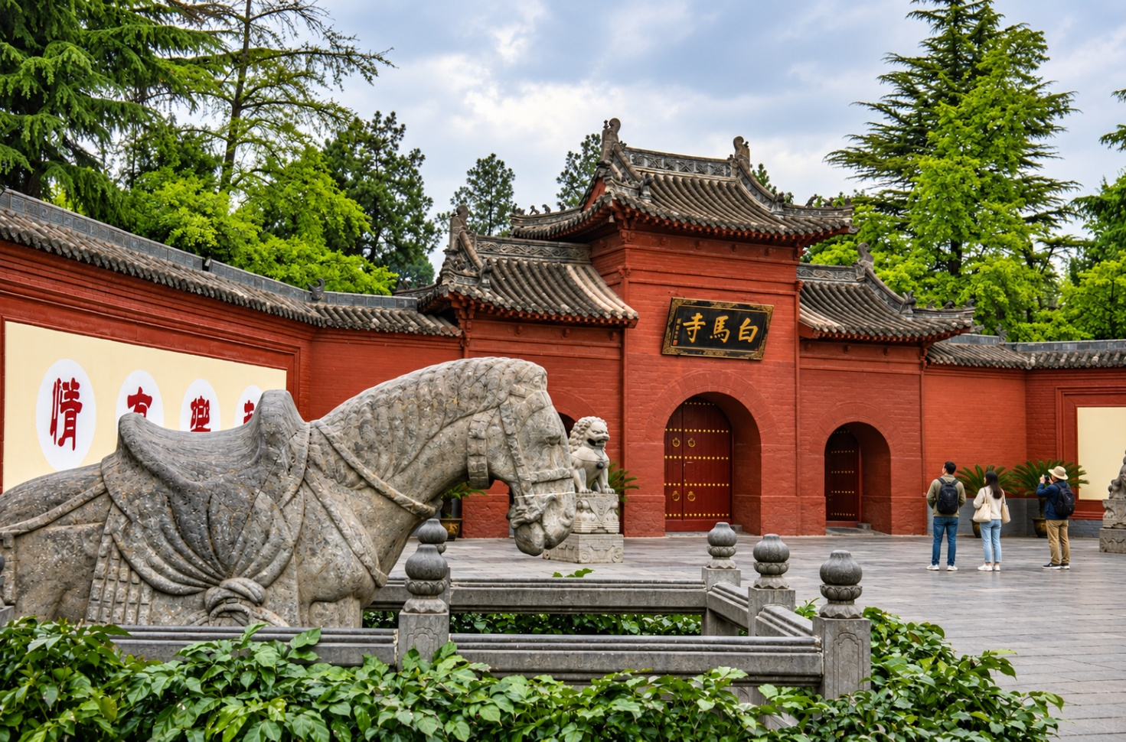
กลางวัน บริการอาหารกลางวัน ณ ภัตตาคารอาหารพื้นเมือง
บ่าย นำท่านเดินทางสู่ เมืองเติงเฟิง (DENGFENG) เมืองแห่งขุนเขาและศิลปะการต่อสู้ในมณฑลเหอหนาน ตั้งอยู่บริเวณเชิงเขาซงซาน หนึ่งในห้าขุนเขาศักดิ์สิทธิ์ของจีน มีชื่อเสียงในฐานะที่ตั้งของวัดเส้าหลิน แหล่งสืบทอดวิชากังฟูอันเลื่องชื่อ เมืองแห่งนี้ผสานเรื่องราวทางประวัติศาสตร์ ความเชื่อ และวัฒนธรรมเข้าด้วยกัน อีกทั้งยังเป็นที่ตั้งของกลุ่มโบราณสถานที่ได้รับการขึ้นทะเบียนเป็นมรดกโลก สะท้อนความสำคัญของดินแดนแห่งนี้ที่มีต่ออารยธรรมจีนมายาวนาน (ใช้เวลาเดินทางประมาณ 1 ชั่วโมง 30 นาที)
จากนั้นนำท่านตื่นตา ชมการแสดงกังฟูเทียนเซี่ย (Kung Fu World Show ) การแสดงกังฟูเส้าหลินภายในโรงละคร ที่ผสมผสานศิลปะการต่อสู้ดั้งเดิมเข้ากับวัฒนธรรมพุทธศาสนานิกายเซนและเทคนิคการแสดงสมัยใหม่ ถ่ายทอดเรื่องราวของเด็กกำพร้าที่เติบโตผ่านการฝึกฝนจนเป็นปรมาจารย์กังฟู ตื่นตากับท่วงท่าการต่อสู้อันแข็งแกร่งและพร้อมเพรียง ทั้งเพลงดาบ หอก และกระบอง ประกอบแสง สี เสียงที่เพิ่มความตระการตาตลอดการแสดง (รวมค่าชมการแสดง)
หมายเหตุ: ราคาทัวร์รวมค่าชมการแสดงแล้ว โดยรอบและเวลาการแสดงขึ้นอยู่กับตารางของโรงละครในแต่ละฤดูกาล
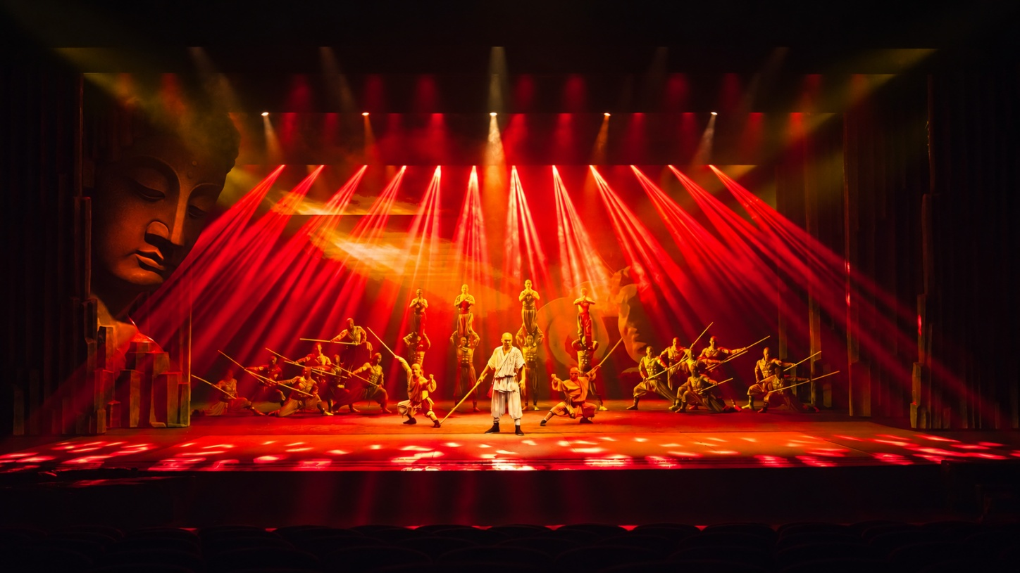
เย็น บริการอาหารเย็น ณ ภัตตาคารอาหารพื้นเมือง
ที่พัก SEE SONGSHAN HOTEL ระดับ 4 ดาวมาตรฐานจีน หรือเทียบเท่า
วันที่ห้า เมืองเติงเฟิง – เมืองซานเหมินเสีย – อุทยานพื้นที่ชุ่มน้ำแห่งชาติทะเลสาบหงส์ – เมืองยุนเฉิง – Haoyun Outlets

เช้า บริการอาหารเช้า ณ ห้องอาหารของโรงแรม
นำท่านเดินทางสู่ เมืองซานเหมินเสีย (SANMENXIA) เมืองริมแม่น้ำหวงเหอทางตะวันตกของมณฑล เหอหนาน ชื่อเมืองมีความหมายว่า “ช่องเขาสามประตู” เชื่อมโยงกับตำนานต้าอวี่ปราบอุทกภัยและเปิดทางให้น้ำไหลผ่าน ดินแดนแห่งนี้เป็นส่วนหนึ่งของแหล่งอารยธรรมลุ่มแม่น้ำหวงเหอ โดดเด่นด้วยทิวทัศน์ของสายน้ำและพื้นที่ชุ่มน้ำอันอุดมสมบูรณ์ อีกทั้งยังเป็นแหล่งพักพิงของหงส์อพยพในช่วงฤดูหนาว จนได้รับสมญานามว่า “เมืองแห่งหงส์” ให้ท่านสัมผัสอีกมุมของการเดินทางที่ผสานเรื่องราวทางประวัติศาสตร์เข้ากับความงดงามของธรรมชาติ (ใช้เวลาเดินทางประมาณ 3 ชั่วโมง 30 นาที)
กลางวัน บริการอาหารกลางวัน ณ ภัตตาคารอาหารพื้นเมือง
บ่าย นำท่านชมยลโฉมหงส์ขาวสง่างาม ณ อุทยานพื้นที่ชุ่มน้ำแห่งชาติทะเลสาบหงส์ (Swan Lake National Urban Wetland Park) แหล่งพักพิงของหงส์อพยพที่เดินทางมาหลบหนาว ท่ามกลางผืนน้ำกว้างและธรรมชาติอันเงียบสงบ ชมภาพหงส์ขาวแหวกว่ายบนผิวน้ำ สลับกับการกางปีกโผบินอย่างอิสระ สร้างทัศนียภาพงดงามที่เป็นเอกลักษณ์ของเมือง พร้อมสัมผัสความอุดมสมบูรณ์ของระบบนิเวศพื้นที่ชุ่มน้ำ ซึ่งเป็นแหล่งอาศัยของนกนานาชนิด ให้ท่านเดินเล่นชมวิวและเก็บภาพความประทับใจตามอัธยาศัย ทั้งนี้ การพบเห็นจำนวนหงส์ขึ้นอยู่กับฤดูกาล สภาพอากาศ และธรรมชาติในช่วงเดินทาง
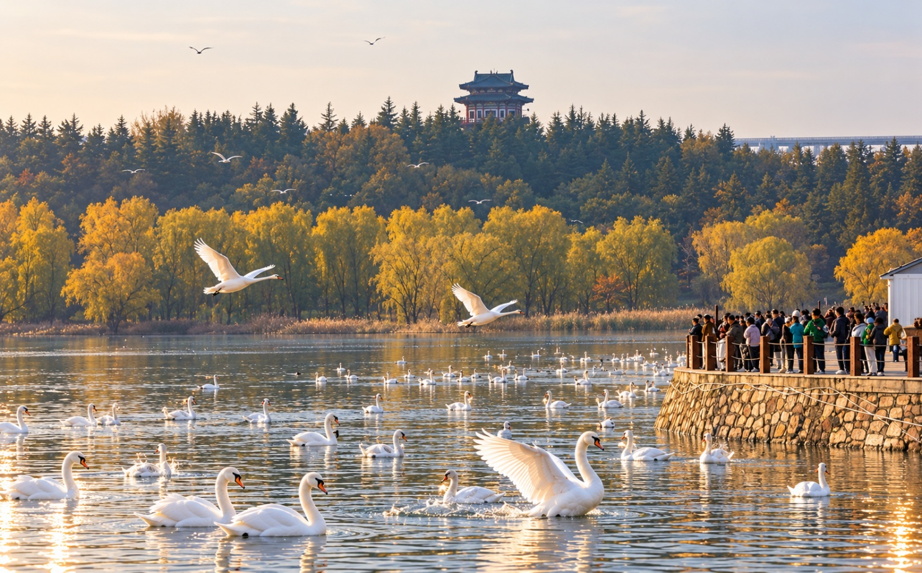
นำท่านเดินทางกลับสู่ เมืองยุนเฉิง (YUNCHENG) เมืองทางตอนใต้ของมณฑลซานซี ดินแดนที่มีประวัติศาสตร์ผูกพันกับการผลิตเกลือมาอย่างยาวนาน ชื่อเมืองมีความหมายว่า “เมืองแห่งการขนส่ง” สะท้อนบทบาทสำคัญในการลำเลียงเกลือจากทะเลสาบไปยังพื้นที่ต่าง ๆ ซึ่งนำความเจริญมาสู่เมืองในอดีต ยุนเฉิงยังเป็นบ้านเกิดของกวนอู ขุนพลผู้มีชื่อเสียงจากเรื่องสามก๊ก ผู้เป็นสัญลักษณ์แห่งความซื่อสัตย์และความจงรักภักดี อีกหนึ่งเมืองที่ถ่ายทอดเรื่องราวทางประวัติศาสตร์และวิถีชีวิตอันเป็นเอกลักษณ์ของแผ่นดินจีน (ใช้เวลาเดินทางประมาณ 1 ชั่วโมง 30 นาที)
นำท่านเดินทางสู่ Haoyun Outlets เติมเต็มความสุขให้สายช้อปด้วยการเลือกชมสินค้าหลากหลายประเภท ทั้งเสื้อผ้าแฟชั่น รองเท้า กระเป๋า เครื่องประดับ และของใช้ต่าง ๆ ให้ท่านเพลิดเพลินกับการเลือกซื้อสินค้าที่เข้ากับสไตล์ของตนเอง พร้อมมองหาของฝากถูกใจสำหรับครอบครัวและคนพิเศษ อิสระให้ท่านเดินเล่น เลือกชมสินค้า เปรียบเทียบราคา และเลือกซื้อได้ตามความพึงพอใจ หรือใช้เวลาพักผ่อนกับเพื่อนร่วมเดินทาง ปิดท้ายวันด้วยบรรยากาศสบาย ๆ ก่อนนำท่านเดินทางกลับที่พัก
เย็น บริการอาหารเย็น ณ ภัตตาคารอาหารพื้นเมือง
ที่พัก MEHOOD EZZI HOTEL ระดับ 4 ดาวมาตรฐานจีน หรือเทียบเท่า
วันที่หก เมืองยุนเฉิง – ทะเลสาบเกลือหยุนเฉิง – ท่าอากาศยานนานาชาติยุนเฉิง ประเทศจีน – ท่าอากาศยาน
สุวรรณภูมิ ประเทศไทย

เช้า บริการอาหารเช้า ณ ห้องอาหารของโรงแรม
นำท่านเดินทางสู่ ทะเลสาบเกลือหยุนเฉิง (Yuncheng Salt Lake) ทะเลสาบน้ำเค็มขนาดใหญ่ที่มีพื้นที่ประมาณ 132 ตารางกิโลเมตร และมีประวัติศาสตร์การผลิตเกลือยาวนานกว่า 4,000 ปี เป็นแหล่งทรัพยากรสำคัญที่หล่อเลี้ยงวิถีชีวิตและความเจริญของเมืองมาตั้งแต่อดีต โดดเด่นด้วยแปลงนาเกลือที่เรียงตัวเป็นลวดลายบนผืนน้ำ ในบางช่วงจะปรากฏเฉดสีแดงและเขียวจากสาหร่ายและจุลินทรีย์ที่เจริญเติบโตภายใต้ความเค็มและสภาพแวดล้อมที่แตกต่างกัน เกิดเป็นทัศนียภาพงดงามราวกับจานสีจากธรรมชาติ ให้ท่านชมวิวและเก็บภาพความประทับใจ ทั้งนี้ สีของน้ำขึ้นอยู่กับฤดูกาล สภาพอากาศ และสภาพแวดล้อมในช่วงเดินทาง
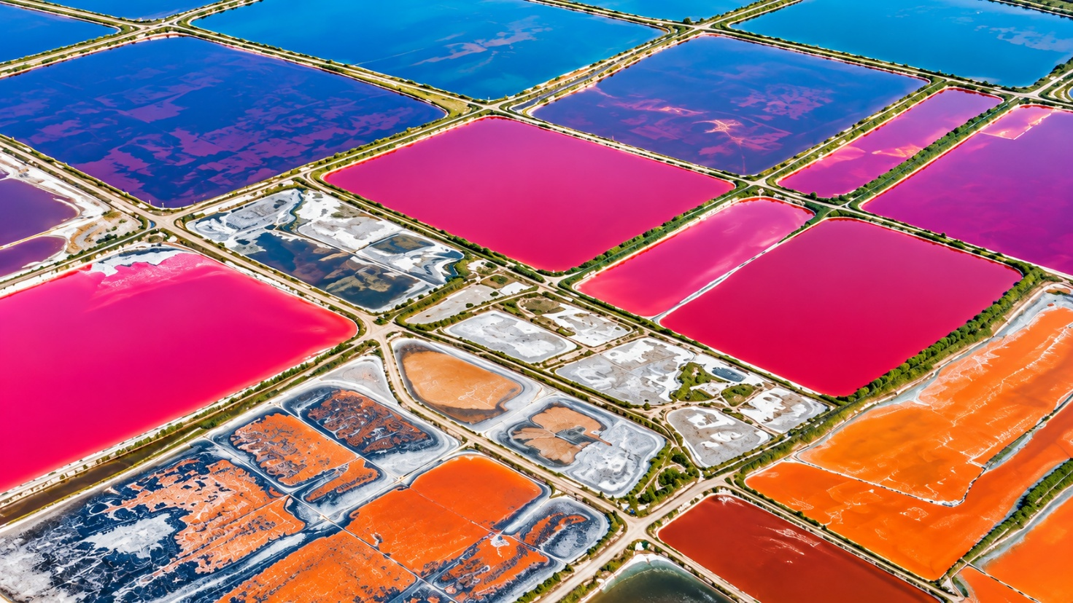
สมควรแก่เวลานำท่านเดินทางสู่ ท่าอากาศยานนานาชาติยุนเฉิง ประเทศจีน เพื่อเดินทางกลับสู่ ประเทศไทย
13.20 น. ออกเดินทางสู่ กรุงเทพฯ โดยสายการบิน Shenzhen Airlines (ZH) เที่ยวบินที่ ZH281 (มีอาหารบริการบนเครื่อง)
หมายเหตุ: บริการอาหารบนเครื่องสำหรับสายการบินอาจมีการเปลี่ยนแปลงประเภทอาหาร
หรือยกเลิกการให้บริการได้โดยไม่ต้องแจ้งล่วงหน้า
ทั้งนี้ ขึ้นอยู่กับนโยบายและข้อกำหนดของสายการบิน ณ วันที่ให้บริการ
17.00 น. เดินทางถึง ท่าอากาศยานสุวรรณภูมิ ประเทศไทย โดยสวัสดิภาพ พร้อมความประทับใจ

